Вимога законодавства пункти ст 6. ЗУ 2639 | Інформація про страву.
- Назва харчового продукту; | САЛАТ З МОРКВИ, КАРРІ ТА СОУСА « ВІНЕГРЕТ»
- перелік інгрідієнтів; | Морква, каррі мелена. соус « Вінегрет»( оцет 9%, гірчиця харчова, олія соняшникова, сіль йодована,цукор)
- речовин та харчових продуктів, які спичиняють алергічні реакції або непереносимість; | Гірчиця , лактоза
- кількість певних інгрідієнтів; | Морква -121 гр., Каррі мелена- 0,5 гр., Сіль йодована-0,3 гр.  Соус « Вінегрет» ( Оцет 9%-0,2 гр, гірчиця харчова-0,4 гр., олія соняшникова 3,0 гр., сіль йодована -0,1 гр., цукор- 0,2 гр.)
- кількість харчового продукту в установлених одиницях вимірювання; | Порція- 100 гр.
- мінімальний термін придатності або дата « вжити до» ; | 1 година
- будь-які особливі умови зберігання та/або умови використання ( за потреби) ;
- найменування та місцезнаходження оператора ринку харчових продуктів; | ПП СТРЕЛЬЧУК Н.П. Сумська обл. м. Конотоп.  ЗОШ № 13__________________________________
- інструкції з використання – у разі якщо відсутність таких ускладнює належне використання харчового продукту;
- інформація про поживну цінність харчового продукту | Маса порції- 100 гр.  Білки 1,01 г  Жири 3,63 г  З них : насичені  Вуглеводи 7,45  З них : цукри  Сіль  Енергетична цінність 66,71 кКал
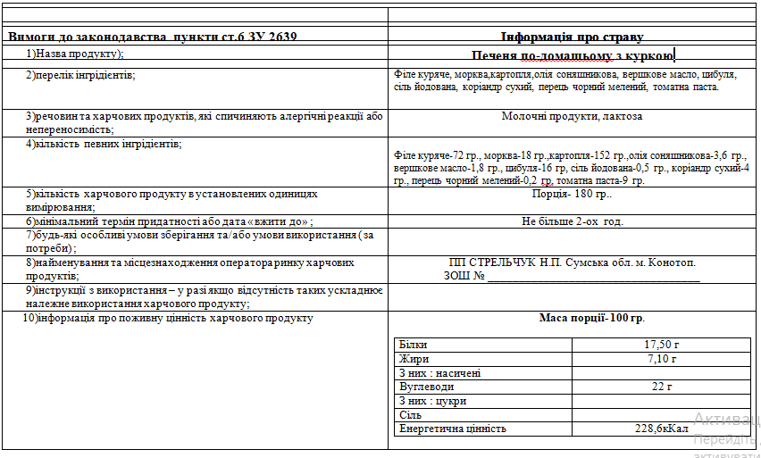

Вимоги до законодавства пункти ст.6 ЗУ 2639 | Інформація про страву
1)Назва продукту); | Фрукти. Десертні страви
2)перелік інгрідієнтів; | Апельсин,Банан, Мандарин,Яблуко
3)речовин та харчових продуктів, які спичиняють алергічні реакції або непереносимість;
4)кількість певних інгрідієнтів; | Апельсин-100 гр. банан-100гр., мандарин-100гр., яблуко-100 гр.
5)кількість харчового продукту в установлених одиницях вимірювання; | Порція- 100 гр.
6)мінімальний термін придатності або дата « вжити до» ; | Нарізані фрукти зберіганню не підлягають, після механічної кулінарної обробки відразу реалізовуються.
7)будь-які особливі умови зберігання та/або умови використання ( за потреби) ;
8)найменування та місцезнаходження оператора ринку харчових продуктів; | ПП СТРЕЛЬЧУК Н.П. Сумська обл. м. Конотоп.  ЗОШ № __________________________________
9)інструкції з використання – у разі якщо відсутність таких ускладнює належне використання харчового продукту;
10)інформація про поживну цінність харчового продукту | Маса порції- 100 гр.  Білки 1,5 г  Жири 0,2 г  З них : насичені  Вуглеводи 21,8 г  З них : цукри  Сіль  Енергетична цінність 95 кКал
